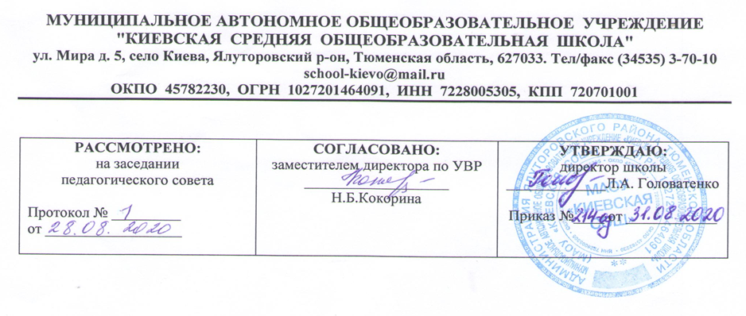

**Рабочая программа**

по истории

(адаптированная программа ((VIII вид))

9 класс

Составитель РП

Ханафиева Диана Руслановна,

учитель истории и обществознания, первая квал. категория

2020-2021 учебный год

**1.Требования к уровню подготовки выпускников**

***Учащиеся должны знать:***

- основные исторические события изучаемого периода;

- исторических деятелей, полководцев, руководителей страны, национальных героев.

***Учащиеся должны знать:***

- основные исторические события изучаемого периода;

- исторических деятелей, полководцев, руководителей страны, национальных героев.

***Учащиеся должны уметь:***

- устанавливать причинно-следственные связи и зависимости, связь исторических событий;  
- выделять главную мысль в отрывке исторической статьи;  
- пользоваться учебником и картой;  
- использовать часть понятий в активной речи;  
- использовать помощь учителя при выполнении учебных задач;  
- уметь самостоятельно исправить ошибки.

***Образовательные результаты:***

* усвоить важнейшие факты истории;
* создать исторические представления, отражающие основные явления прошлого;
* усвоить доступные для учащихся исторические понятия, понимание некоторых закономерностей общественного развития;
* овладеть умением применять знания по истории в жизни;
* выработать умения и навыки самостоятельной работы с историческим материалом.

***Воспитательные результаты:***

* гражданское воспитание учащихся,
* патриотическое воспитание,
* воспитание уважительного отношения к народам разных национальностей,
* нравственное воспитание,
* эстетическое воспитание,
* трудовое воспитание,
* правовое воспитание,
* формирование мировоззрения учащихся.

***Коррекционно – развивающие результаты:***

* развитие и коррекция внимания, восприятия, воображения, памяти, мышления, речи, эмоционально – волевой сферы.
* Учить анализировать, понимать причинно-следственные зависимости.
* Содействовать развитию абстрактного мышления, развивать воображение.
* Расширять лексический запас. Развивать связную речь.

**2. Содержание учебного предмета**

***Россия в начале XX века***

Начало правления Николая II. Русско-японская война 1904-1905 года. «Кровавое воскресение». Первая русская революция. Появление первых

политических партий в России. Реформы государственного управления. Реформы П. А. Столыпина. «Серебряный век» русской культуры. Россия в Первой мировой войне.

***Россия в 1917-1920 годах***

Февральская революция и отречения царя от престола. Захват власти большевиками в Петрограде. Установление Советской власти.

Начало гражданской войны и интервенции. Борьба между «красными» и «белыми». Крестьянская война против красных и белых. Экономическая

политика Советской власти. Жизнь и быт людей в годы гражданской войны. Экскурсия в краеведческий музей.

***Советская Россия-СССР в 20-30-е гг. XX века***

Новая экономическая политика (нэп) в стране. Образование СССР. Первая Конституция СССР. Изменения в системе государственного

управления. Культ личности И. В. Сталина. Индустриализация СССР. Коллективизация сельского хозяйства. Конституция 1936 года. Политическая

жизнь страны в 30-е годы. Развитие науки и культуры в СССР в 20-30-е годы. Жизнь и быт советских людей в 20-30-е годы.

***СССР во Второй мировой и Великой Отечественной войне 1941-1945 гг.***

СССР накануне Второй Мировой войны. Советский Союз в начале Второй Мировой войны. Начало Великой Отечественной войны. Оборона Брестской крепости. Маршал Г. К. Жуков. Битва за Москву. «Все для фронта! Все для победы!» Блокада Ленинграда. Сталинградская битва. Борьба советских

людей на оккупированной территории. Битва на Курской дуге. Героизм тружеников тыла. Окончание Великой Отечественной войны. Вступление СССР в войну с Японией. Окончание Второй Мировой. Дети войны.

***Советский Союз в 1945-1991 годах***

Возрождение советской страны после войны. Внешняя политика СССР и борьба за власть после смерти Сталина. Н. С. Хрущев. Реформы Хрущева. Достижения в науке и технике в 50-60- е годы. Хрущевская оттепель. Освоение космоса. Экономическая и политика в эпоху «застоя». Внешняя политика

Советского Союза в 70-е годы. Афганистан. Советская культура и интеллигенция в годы «застоя». Жизнь и быт советских людей в 70-е - в начале 80-х гг. XX века. Реформы М. С. Горбачева. Распад СССР.

***Новая Россия в 1991-2013 годах***.

Экономические реформы Ельцина Б. Н. Реформы государственного управления. Развитие науки и техники в 90-е годы XX века. Новая эпоха.

Отставка Б. Н. Ельцина; президентские выборы в 2000 году. Второй президент России – В.В. Путин. Его деятельность: курс на продолжение реформ, стабилизацию положения в стране, сохранение целостности России, укрепление государственности, обеспечение согласия и единства общества. Новые государственные символы России. Развитие экономики и социальной сферы. Политические лидеры и общественные деятели современной России. Культура и духовная жизнь общества в начале XXI века. Русская православная церковь в новой России.

Президентские выборы 2008 г. Президент России – Д. А. Медведев. Общественно-политическое и экономическое развитие страны, культурная жизнь на современном этапе. Разработка новой внешнеполитической стратегии в начале XXI века. Укрепление международного престижа России.

Президентские выборы 2012 г. Президент России – В.В. Путин. Сегодняшний день России.

1. **Тематическое планирование с указанием количества часов, отводимых на освоение каждой темы.**

|  |  |  |
| --- | --- | --- |
| № п/п | Тема | Кол-во часов |
| **Россия в начале XX века. (5 часов)** | | |
| 1 | Вводный урок. Начало правления Николая II. | 1 |
| 2 | Русско – японская война 1904 – 1905 гг. Первая русская революция. | 1 |
| 3 | Появление первых политических партий в России | 1 |
| 4 | Реформы П. А. Столыпина | 1 |
| 5 | Россия в Первой мировой войне | 1 |
| 6 | Повторительно-обобщающий урок по теме «Россия в начале XX века» | 1 |
| **Россия в 1917 – 1920 годах. (5 часов)** | | |
| 7 | Февральская революция и отречение царя от престола. Установление советской власти. | 1 |
| 8 | Борьба между «красными» и «белыми» | 1 |
| 9 | Экономическая политика Советской власти | 1 |
| 10 | Повторительно – обобщающий урок по теме «Россия в 1917 – 1920 годах» | 1 |
| **СССР в 20 – 30-е годы XX века. (4 часа)** | | |
| 11 | Новая экономическая политика. Образование СССР. | 1 |
| 12 | Индустриализация в СССР. Коллективизации крестьянских хозяйств. | 1 |
| 13 | Жизнь и быт советских людей в 20 – 30-е гг. XX века | 1 |
| 14 | Повторительно-обобщающий урок по теме «СССР в 20 – 30-е годы XX века» | 1 |
| **СССР во Второй мировой и Великой Отечественной войне 1941 – 1945 годов. (7 часов)** | | |
| 15 | Советский союз в начале Второй мировой войны | 1 |
| 16 | Начало Великой Отечественной войны | 1 |
| 17 | Битва за Москву. Блокада Ленинграда. | 1 |
| 18 | Сталинградская битва. Битва на Курской дуге. | 1 |
| 19 | Окончание Великой Отечественной войны | 1 |
| 20 | Повторительно-обобщающий урок по теме «СССР во Второй мировой и Великой Отечественной войне 1941 – 1945 годов» | 1 |
| **Советский Союз в 1945 – 1991 годах (6 часов)** | | |
| 21 | Возрождение страны после войны | 1 |
| 22 | Реформы Н. С. Хрущева | 1 |
| 23 | Освоение космоса |  |
| 24 | Экономика и политика в эпоху «застоя» | 1 |
| 25 | Реформы М.С. Горбачева. Распад СССР. | 1 |
| 26 | Повторительно-обобщающий урок по теме «Советский Союз в 1945 – 1991 годах» | 1 |
| **Новая Россия в 1991 – 2013 годах (7 часов)** | | |
| 27 | Экономические реформы Б. Н. Ельцина | 1 |
| 28 | Россия в современном мире | 1 |
| 29 | Тюменская область в годы революции и Гражданской войны | 1 |
| 30 | Тюменская область в годы ВОВ | 1 |
| 31 | Тюменская область в послевоенные годы | 1 |
| 32 | Тюменская область в 1991 – 2013 годах | 1 |
| 33 | Итоговая контрольная работа за курс 9 класса | 1 |
| 34 | Анализ контрольной работы и коррекция знаний | 1 |